برنامج معالج النصوص (word)
تعريف :
معالج النصوص (Word ) ، هو برنامج حاسوبي أنتجته شركة مايكروسوفت ، وهو يسمح للمستخدم بكتابة النصوص، وتنسيق الفقرات في الوورد، وإنشاء الجداول، وحفظ الملفات، وإدراج رأس وتذييل الصفحة، وإضافة الصور، وطباعتها.

فتح برنامج معالج النصوص :
-أذهب إلى قائمة" ابدأ" او « démarrer »وأختر أيٌقونة برنامج "معالج النصوص"  عن طرٌيق النقر علٌها نقرة واحدة بالزر ألٌسر بالفأرة.

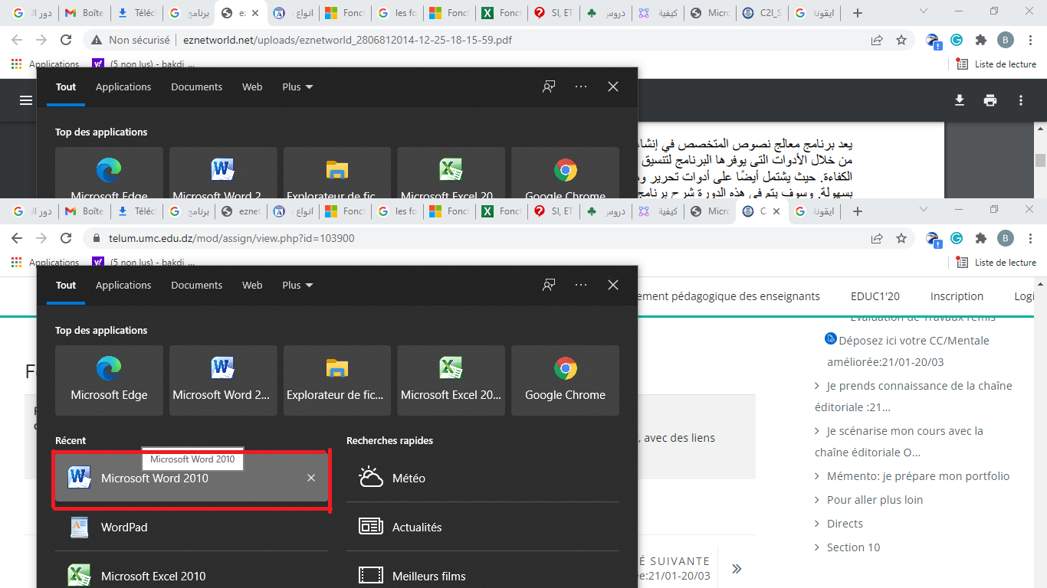

سوف يتم فتح البرنامج كما هو موضح في الصورة التالية :
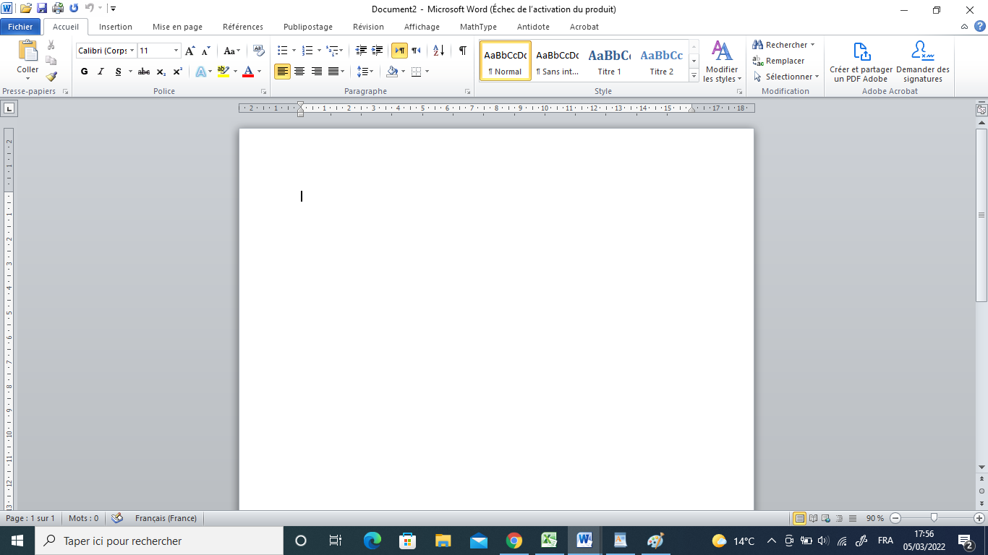

كيفية ادراج المراجع في "word"
:Google Docs
محرر مستندات Google هو واحد من برامج معالجة النصوص والكلمات يستند في عمله إلى متصفح Google، ومن الممكن عبره أن يتم إنشاء وتحرير المستندات ومشاركتها من خلال الإنترنت والوصول إليها من أي جهاز حاسوب متصل بالإنترنت، ولعل ما يميز محرر مستندات Google عن غيره من المنافس الرئيسي له على سطح المكتب، هو أن Microsoft Word له ميزات تعاونية، وقد كان مُحرر مستندات Google من أوائل معالجات النصوص التي تقوم بتحرير المستندات المشترك عبر شبكة
الإنترنت. "مثلا نريد تهميش هاتي الفقرة "
الخطوات :
نضع الفارة في المكان الذي نريد تهميشه ثم نذهب الى « références » ونختار « insérer une note de bas de page » كما هو موضح :
+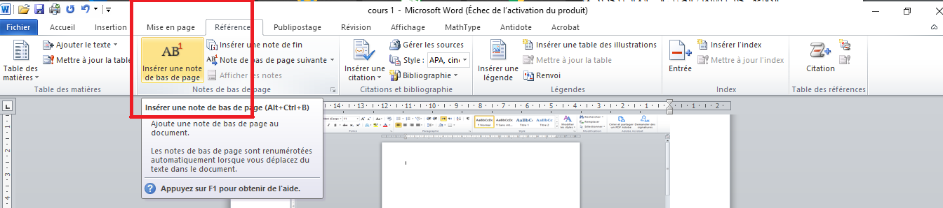

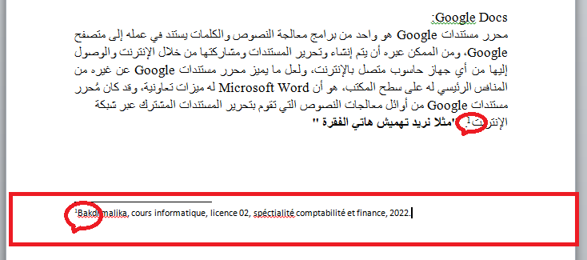

نلاحظ ان فقرة التهميش تظهر من الايسار لتحويلها الى اليمين نقوم باختيار فقرة التهميش ثم ننقر على « Accueil » ثم نختار « orientation du texte de droite à gauche » ثم نختار « aligner le texte à droite » كما هو يلي :

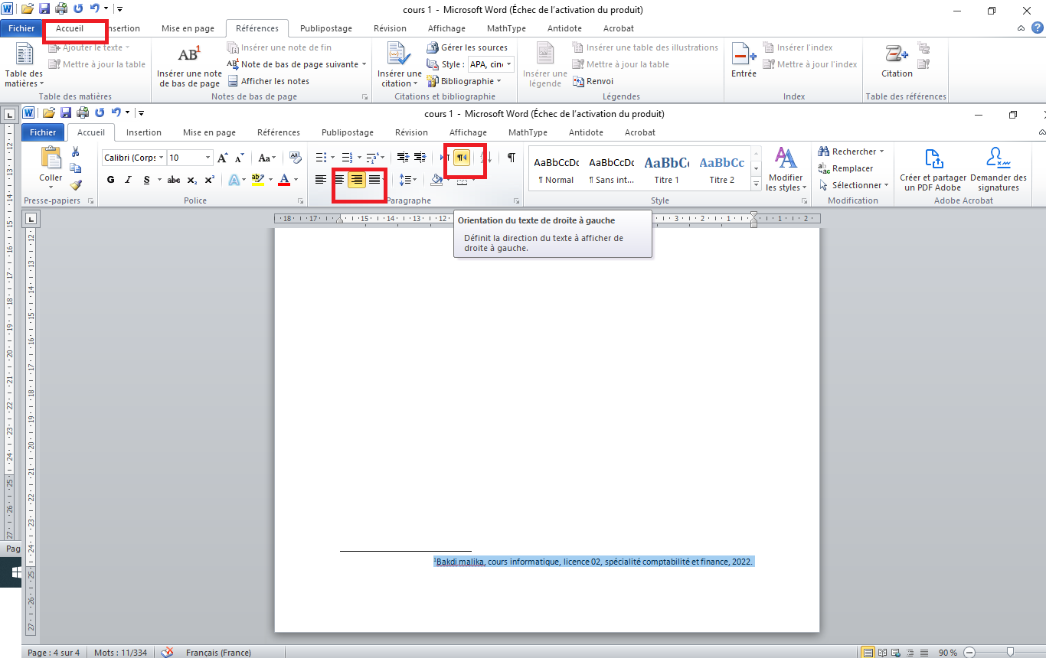

يبقي الان مشكل الخط :
ننقر على « Affichage » و نختار «Brouillon » ثم « Références »
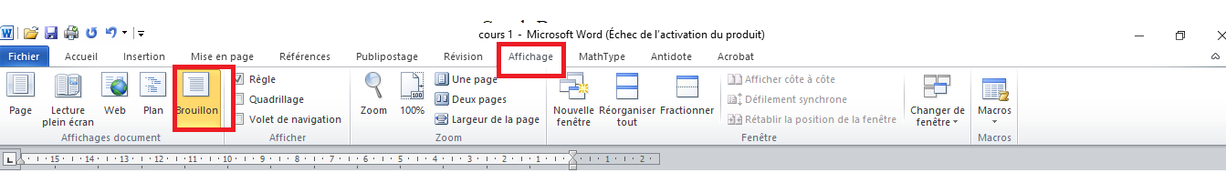

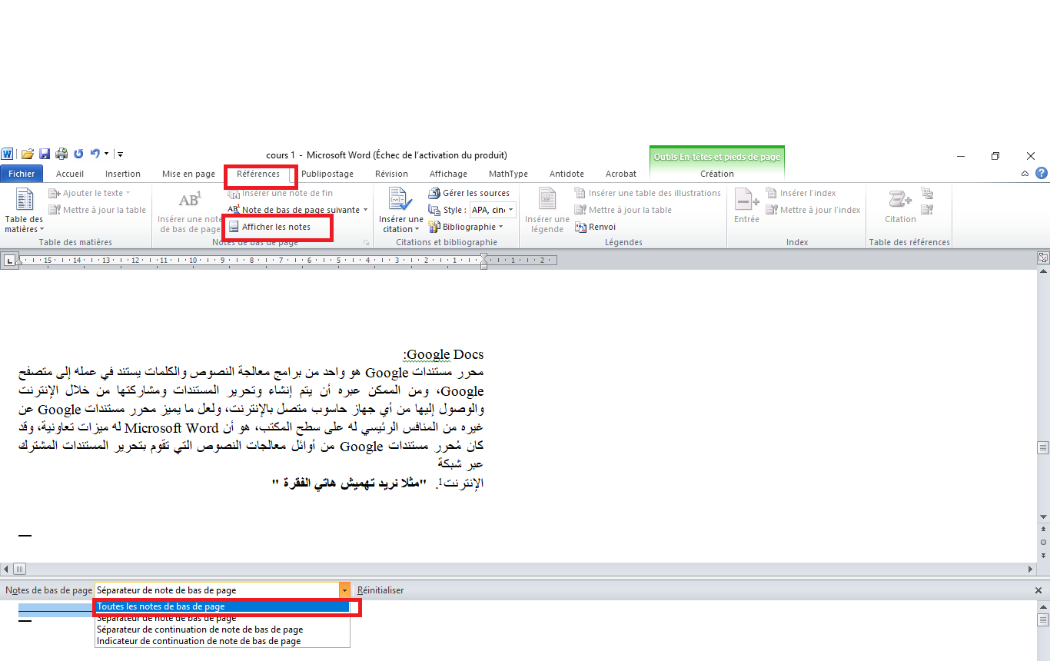

نذهب الى « Accueil » ونقوم بالاختيارات التالية كما هو موضح في الصورة

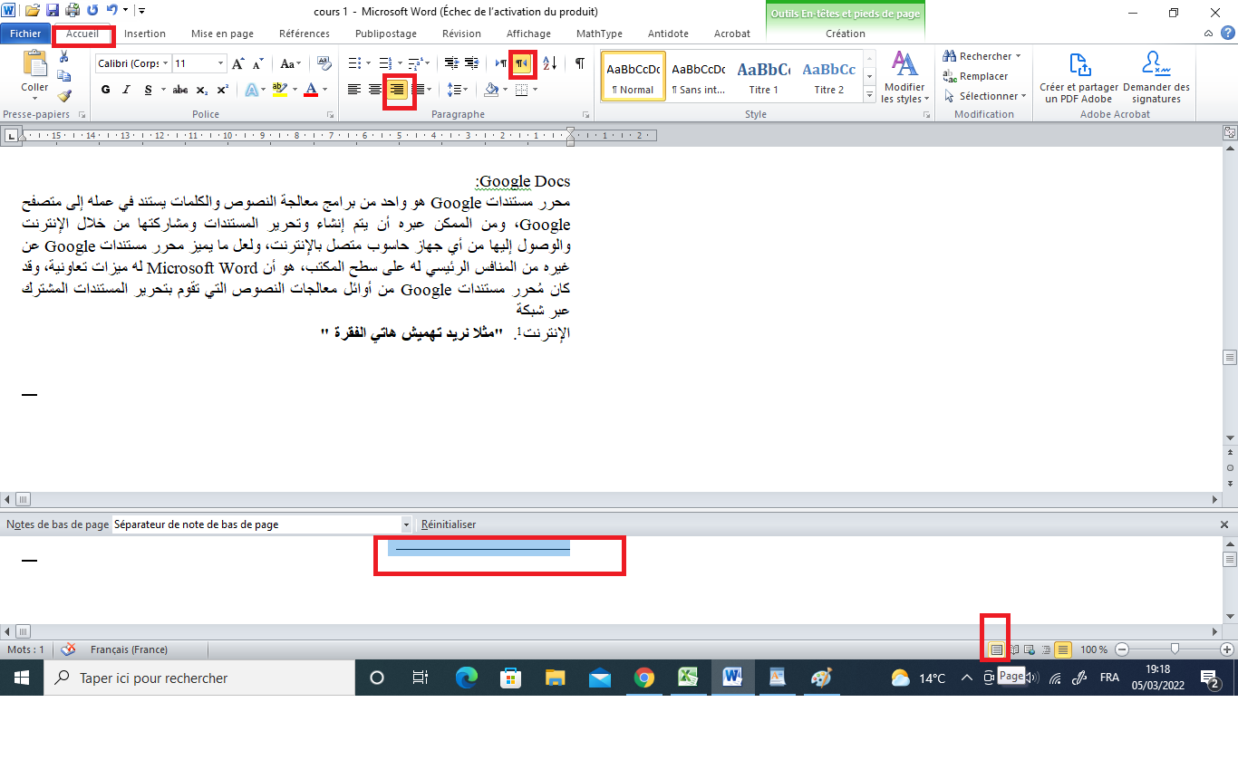

طريقة ادراج جدول المحتويات او الفهرس « une table des matières automatique word »

للأدراج جدول المحتويات بشكل تلقائي نتبع الخطوات التالية :
ننقر على « références » ثم نختار « Table des matières » ثم نختار من القائمة « insérer une table des matières »

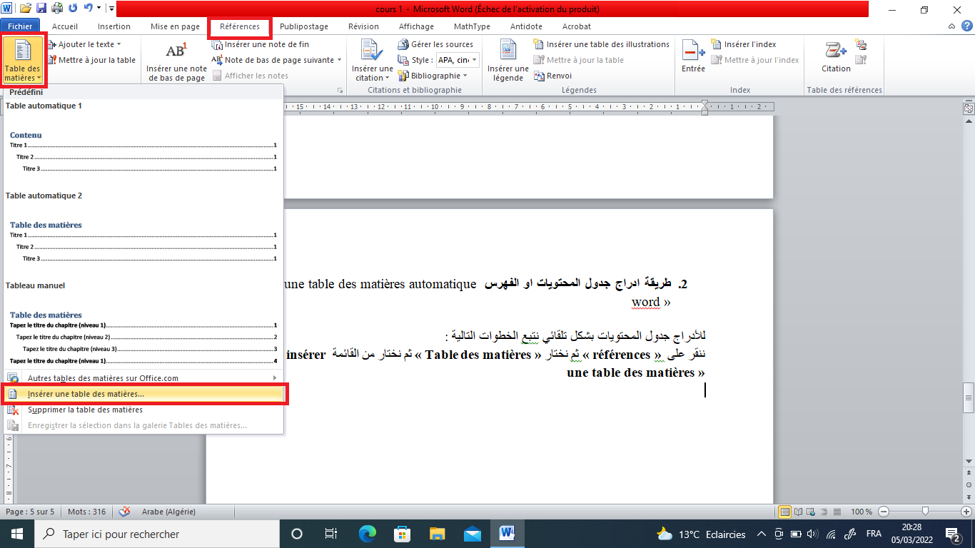

برنامج معالج النصوص 1
فتح برنامج معالج النصوص : 1
كيفية ادراج المراجع في "word" 2
طريقة ادراج جدول المحتويات او الفهرس « une table des matières automatique word » 5

طريقة ترقيم الصفاحات في :Word

نقوم اولا بإدراج ارقام الصفحات من خلال الضغط على « Insertion » ثم « numéro de page » ثم نختار المكان الذي نريد ان نضع فيه الترقيم « مثلا « bas de page »

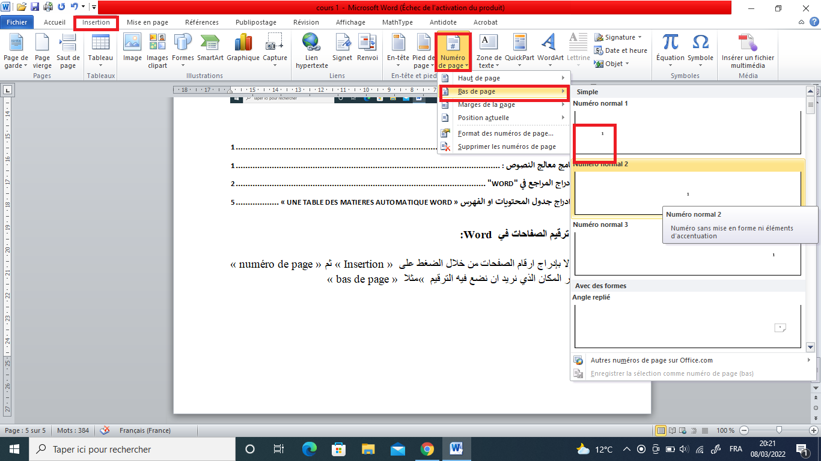
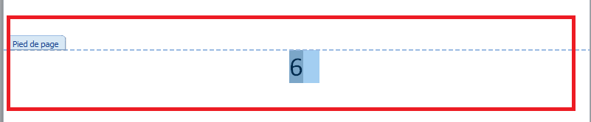

مثلا الان نريد الترقيم من الصفحة 3 نذهب الى اخر موضع في الصفحة رقم 2 ثم نذهب الى « mise en page « »ثم الى « sauts de pages » ثم نختار « page suivante «

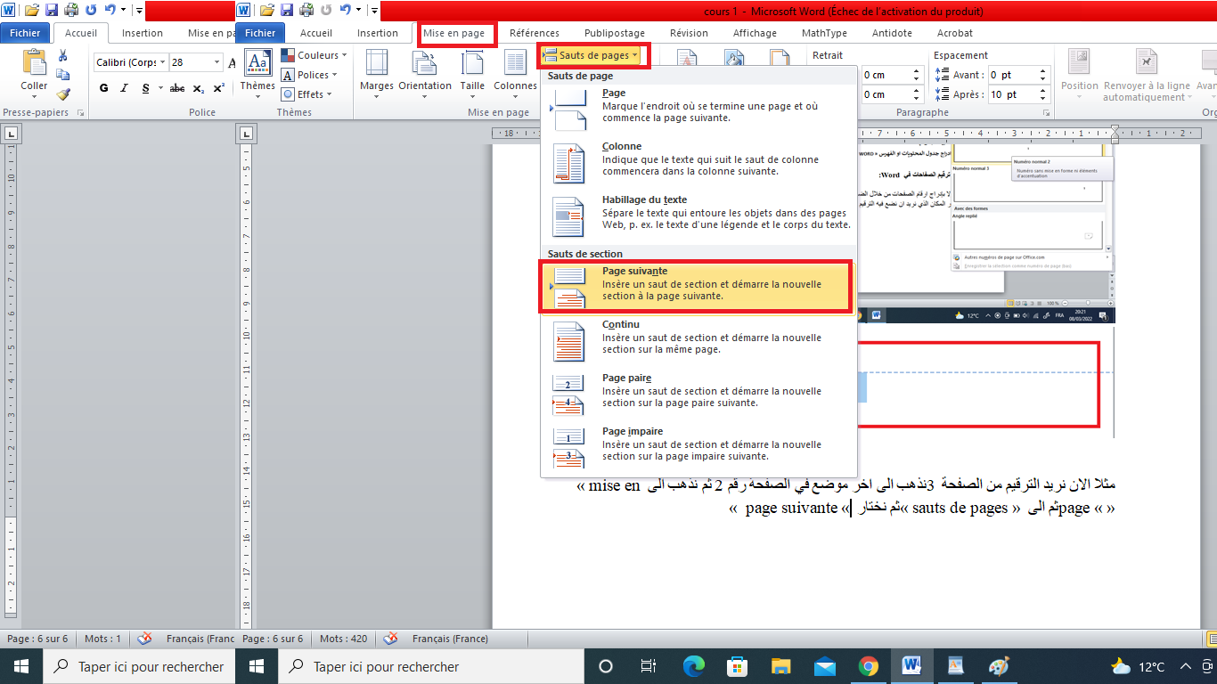
بعد ذلك نذهب الى الصفحة رقم 03 ونقوم بتضليلي رقم ثلاثة ثم نضغط على « lier au précédent »
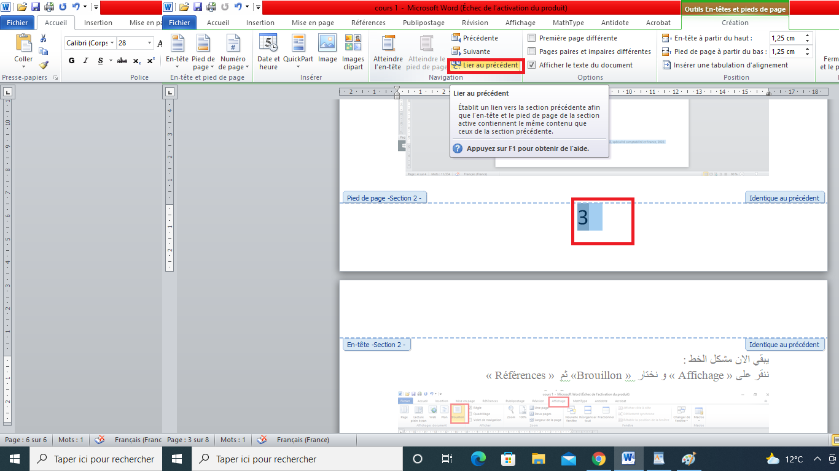

بعد ذلك نقوم بتضيل صفحة 3 ثم نذهب الى « insertion » ثم « numéro de page »ثم نختار « format numéro de page »

